Darba nosaukums [Times New Roman 14, TREKNRAKSTĀ, centrĒTS, LIELIE BURTI]
Darba Nosaukums Angļu Valodā [Times New Roman, 14 pt, treknraksts, centrēts, Capitalize Each Word]

Autora Vārds¹ [Times New Roman, 12 pt, treknraksts, centrēts]
Institūcija, valsts, [Times New Roman, 12 pt, centrēts]
e-pasts

Autora Vārds² [Times New Roman, 12 pt, treknraksts, centrēts]
Institūcija, valsts, [Times New Roman, 12 pt, centrēts]
e-pasts

Anotācija. Aptuveni 1200 zīmes ar atstarpēm, angļu un latviešu valodā. Anotācijā īss pētījuma aktualitātes raksturojums. Anotācijā jāietver: pētījuma mērķis, galvenās izmantotās metodes, ieskaitot īsu aprakstu par galvenajiem pētījuma rezultātiem.
Atslēgas vārdi. saraksts alfabētiskā secībā, nepārsniedz 4 vārdus vai apzīmējumus.

Ievads [Times New Roman, 12 pt, treknraksts, centrēts]

Papīra izmēram jābūt A4 ar šādām piemalēm: augšējā, labā un apakšējā – 20 mm, kreisā – 30 mm. Teksts jāraksta vienā kolonnā, Times New Roman, 12 izmērs ar vienas rindas atstarpi, izlīdzināts uz abām pusēm. Visam rakstam ir jābūt vismaz 8, bet ne vairāk kā 16 lappuses vai 40 000 rakstzīmju ar atstarpēm.
Ievadā tiek formulēta tēmas aktualitāte, problēma, pētījuma mērķis, metodes.

Pamatteksts

Tiek pieņemti oriģināli empīriskie un teorētiskie pētījumi par nozīmīgu tēmu un tās saistību ar praksi.
Pamatteksta fonts Times New Roman, burtu lielums 12 pt.
Rakstam ieteicamas šādas nodaļas:
- literatūras apskats – analizētas atziņas par pētāmo jautājumu, sniegts pārskats par citiem pētījumiem u. tml.;
- metodoloģija – raksturoti pētījuma instrumenti, datu ieguves procedūra un analīzes metodes, pētījuma izlase;
- pētījuma rezultāti – prezentēti būtiskākie rezultāti un to interpretācija;
- secinājumi un/vai diskusija;
- literatūras saraksts, kurā tiek minēti tikai tie avoti, uz kuriem ir atsauces tekstā.
Atbilstoši raksta veidam un mērķim var būt nelielas izmaiņas raksta struktūrā (kāda sadaļa iztrūkst vai nāk klāt). Nodaļu nosaukumus nenumurē.
Ja tekstā tiek izmantotas abreviatūras, minot pirmo reizi, tiek rakstīts pilns nosaukums.
Kopsavilkums atrodas pēc secinājumiem un pirms literatūras saraksta.
Zinātniskajam rakstam netiek pievienoti pielikumi.

Tabulu un attēlu noformējums

Tekstā uz tabulām un attēliem jābūt norādei, tos nepārstāsta, bet analizē.
Attēla vizuālajai informācijai jābūt maksimāli vienkāršai, bez liekām detaļām. Līknēm un tonējumam jābūt viegli atšķiramam. Iekšpusē burtu un skaitļu lielumam jābūt ne mazākam par 10 pt. Attēls ir centrēts.
Attēla nosaukumu vienmēr raksta zem attēla. Attēla numura pierakstam izmanto Times New Roman, Italic, 12 pt, tabulas nosaukumam Times New Roman, Italic, 12 pt, treknraksts, centrēts. Nosaukuma beigās punktu neliek. Ja attēls ir no cita avota, pēc nosaukuma ir atsauce.

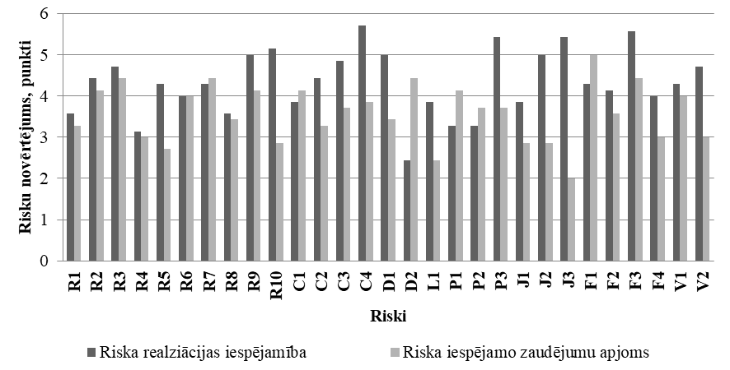
1.attēls. Nosaukums (atsauce)
Figure 1 Nosaukums angliski (atsauce)

Ja raksts ir latviešu attēla nosaukums tiek dublēts angļu valodā.
Tabulas nosaukums atrodas virs tabulas (1.tab.). Tabulas numurē arābu cipariem. Tabulas numura pierakstam izmanto Times New Roman, Italic, 12 pt, tabulas nosaukumam Times New Roman, Italic, 12 pt, treknraksts, centrēts. Nosaukuma beigās punktu neliek. Ja raksts ir latviešu vai krievu valodā, attēla nosaukums tiek dublēts angļu valodā.
Zem tabulas ieteicams norādīt piezīmes, kas var būt gan atsevišķu saīsinājumu, gan simbolu skaidrojums. Ja tabula ir no cita avota, zem tabulas norāda avotu, rakstot: Avots: ….
Tabulas veido kompakti, nepārsniedzot vienu lappusi.

1. tabula. Nosaukums latviski (atsauce)
Table 1 Nosaukums angliski (atsauce)

Nosaukums | Nosaukums | Nosaukums
Nosaukums | .88 | 1.88
Nosaukums | .07 | .70
Nosaukums | .22 | 1.45
Avots: Nosaukums.
n=167

Atsauces

Citējot un atsaucoties uz citu autoru atziņām, tekstā jāparādās autora uzvārdam un publikācijas gadam, piemēram, (Bradt, 2022).
Visiem avotiem, kas minēti tekstā, jāparādās literatūras sarakstā.
Tiešie citāti jāraksta pēdiņās. Ja ir tiešs citāts, tiek minēts autors, izdevuma gads un lappuse.
Detalizēta informācija ar piemēriem par atsauču noformēšanu atrodama šeit: APA 7 (griffith.edu.au)

Literatūras saraksta noformēšana

Literatūras sarakstā lieto tikai latīņu alfabēta burtus. Kirilicā un citās rakstu sistēmās sarakstītie izdevumi norādāmi latīņu transliterācijā. Kirilicas rakstu zīmju atveidi skatīt: http://translit.cc/.
Staltmane, V. (1981). Latyshskaja antroponimija. Familii. Мoskva: Nauka.
Literatūras saraksts tiek noformēts atbilstoši APA stilam APA 7 (griffith.edu.au)
Literatūras saraksta pierakstam izmanto Times New Roman, 12 pt. Avoti tiek izkārtoti alfabēta secībā.
Staltmane, V. (1981). Latyshskaja antroponimija. Familii. Мoskva: Nauka.

Piemēri literatūras saraksta noformējumam

Grāmata

Autors, A. (gads). Grāmatas nosaukums. Izdošanas vieta: Izdevējs.
Autors, A., & Autors, B. (gads). Grāmatas nosaukums. Izdošanas vieta: Izdevējs.
Autors, A., Autors, B., & Autors, C. (gads). Grāmatas nosaukums. Izdošanas vieta: Izdevējs.

Grāmatas nodaļa

Autors, A. (gads). Nodaļas nosaukums. No (sast. Uzvārds), Grāmatas nosaukums (no kuras līdz kurai lpp.). Izdošanas vieta: Izdevējs.

Paraugs:

Grundule, B., Smiltiņa, V., Akmentiņa, A., Duhovska, J., Lībiete, S., & Graudiņa, V. (2016). Startēģiskā vadīšana. No E. Akmane (sast.), Biznesa vadība (90 – 104). Rīga: BAT.
Gilgun, J. F. (2014). Writing up qualitative research. In P. Leavy (Ed.), The Oxford handbook of qualitative research (658–676). Oxford: Oxford University Press.

Rakstu noformējums

Autors, A., & Autors, B. (gads). Raksta nosaukums. Izdevuma nosaukums, sējuma numurs (izdevuma numurs), lappuses.

Ja rakstam ir elektroniskās identifikācijas numurs (DOI), tas tiek norādīts pēc lpp.

Autors, A., & Autors, B. (gads). Raksta nosaukums. Izdevuma nosaukums, sējuma numurs (izdevuma numurs), lappuses. DOI: https://doi.org/xx.xxx/yyyy

Ja raksts pieejams elektroniskā izdevumā, bet tam nav DOI numura, tiek norādīta saite. Latviešu avotiem pirms saites raksta. Piems saites lieto Retrieved from.

Autors, A., & Autors, B. (gads). Raksta nosaukums. Izdevuma nosaukums, sējuma numurs (izdevuma numurs). Pieejams: http://www.someaddress.com/full/url/

Ja tiek izmantoti statistikas dati no datu bāzēm, norāda datu bāzi, saiti, kur dati pieejami.
Paraugi:
Bernstein, M. (2002). 10 tips on writing the living web. A List Apart: For People Who Make Websites, 149. Retrieved from http://www.alistapart.com/articles/writeliving
Bunce, D., & Murden, F. (2006). Age, aerobic fitness, executive function, and episodic memory. European Journal of Cognitive Psychology, 18(2), 221-233. DOI:10.1080/09541440540000185
Harlow, H. F. (1983). Fundamentals for preparing psychology journal articles. Journal of Comparative and Physiological Psychology, 55, 893-896.
Kenneth, I. A. (2000). A Buddhist response to the nature of human rights. Journal of Buddhist Ethics, 8. Retrieved from http://www.cac.psu.edu/jbe/twocont.html
Scruton, R. (1996). The eclipse of listening. The New Criterion, 15(3), 5-13.
United States Department of Housing and Urban Development. (2008). Indiana income limits [Data file]. Retrieved from https://www.huduser.org/Datasets/IL/IL08/in_fy2008.pdf

